**ЧЕРНЫШОВА ЕЛЕНА ВЛАДИМИРОВНА**

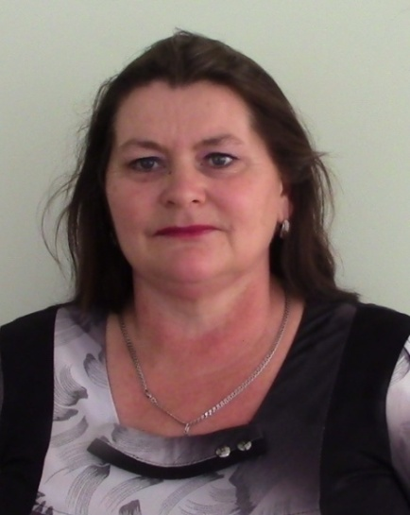

**Должность** – и.о. заведующего детского сада с. Тугозвоново

**Образование** – среднее специальное: Барнаульское педаго-

гическое училище, 1989

**Специальность** – Воспитание в дошкольных учреждениях

**Квалификация** – воспитатель в дошкольных учреждениях

**Стаж работы:**

* общий –34
* педагогический – 23
* по специальности – 23

**Квалификационная категория** – высшая

Дата присвоения: 17.06.2021

**Повышение квалификации и (или) профессиональная переподготовка:**

**ПП:** ООО «ЦНОИ» ПП/103 , январь 2020, 364 ч. «Дошкольная педагогика и психология: воспитатель ДОУ»

**ПК:** ООО «НПО ПРОФЕКСПОРТСОФТ» «Педагогический Университет РФ», «Методика и ключевые компетенции педагога дошкольного образования 2022/2023: специфика реализации ФГОС; работа с родителями; детская безопасность; новые методические сервисы и мероприятия Минпросвещения», 2022 год, 144 часа.